Nevers, le 5 novembre 2019
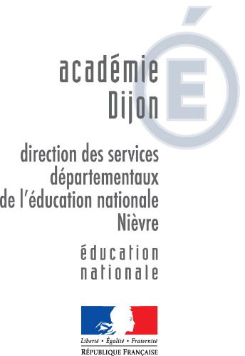 NOTE DE SERVICE N° 3
(À faire émarger par les enseignants)

L'Inspectrice de l'Education Nationale,

Inspection de l’Éducation Nationale
Nevers 1 A
DSDEN de la Nièvre
19 place Saint-Exupéry
CS 70074 Mmes et MM. les Directrices et Directeurs d’écoles 58028 NEVERS Cedex Mmes et MM. Les Enseignantes et Enseignant
Mmes et MM. Les Enseignantes et Enseignants
Spécialisés et Psychologues des R.A.S.E.D

Lors des animations pédagogiques de CP et de CE1 des 4 et 11/09, l'équipe de circonscription vous a présenté le dispositif EvalAide ainsi que le groupe départemental qui oeuvre à sa mise en place.

Cette note de service vous transmet son premier outil de travail dont l'objectif est de vous aider à renforcer les compétences qui se sont révélées comme étant fragiles chez certains élèves, suite aux évaluations nationales CP/CE1.

Il s'agit là d'un choix de ressources directement accessibles et qui permettront de renforcer cette (ou ces) compétence(s) par la pratique quotidienne d'activités visant à l'entraînement dans un but d'automatisation.

Sous chaque compétence indiquée par une couleur, vous trouverez un ou plusieurs exercices associés, les difficultés rencontrées ainsi que des activités d'aide massives et massées, extraites de documents ministériels.

Voici les liens qui vous permettront d’accéder à ces documents :
- CP français : https://fr.padlet.com/mdlmdl/6vi8kn2m5wo1

- CE1 français : https://padlet.com/mdl58bis/l1ad3n7e2cw4

- CP maths : https://padlet.com/mdlmdl/joy31mgall2b

- CE1 maths : https://padlet.com/mdlmdl/y8vs1f4h5vg8

Ces ressources ont été présentées, lors du pôle ressources du 10 octobre, aux RASED et aux PMQC.

L'équipe de circonscription est à votre disposition pour tout aide complémentaire.

Signé
Annette Gien

